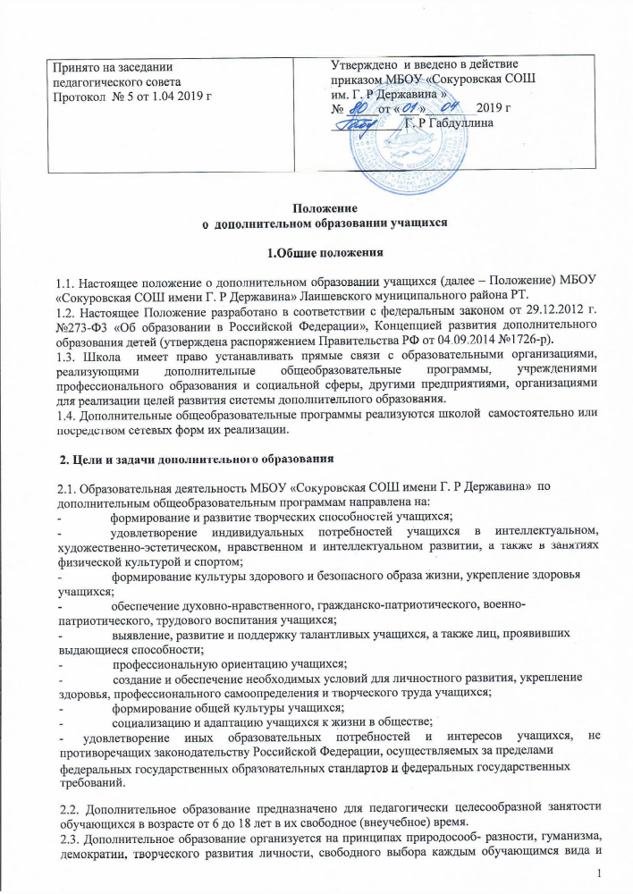

объема деятельности, дифференциации образования с учетом реальных индивидуальных возможностей.

3. Порядок создания объединений дополнительного образования и руководство ими

3.1. Объединения дополнительного образования создаются, реорганизуются и ликвидируются приказом директора .

3.2. Структура дополнительного образования определяется целями и задачами, количеством и направленностью реализуемых дополнительных образовательных программ и включает следующие компоненты: кружки, студии, секции, лаборатории, клубы, ансамбли, театры, иные объединения.

3.3. Общее руководство дополнительным образованием осуществляет директор школы, непосредственный руководитель дополнительного образования назначается приказом директора. Руководителем дополнительного образования может являться заместитель директора по воспитательной работе, педагог-организатор.

3.4. Педагоги дополнительного образования назначаются приказом директора по согласованию с непосредственным руководителем дополнительного образования. Деятельность работников дополнительного образования определяется соответствующими должностными инструкциями.
3.5. Программы дополнительного образования могут оказываться в рамках основной образовательной программы (бесплатно для обучающихся - за счет средств бюджетного финансирования), а также за пределами основной образовательной программы в качестве дополнительных платных образовательных услуг.

4. Содержание образовательного процесса по программам дополнительного образования

4.1. В школе реализуются программы дополнительного образования:

а) различного уровня: начального общего образования, основного общего образования, среднего общего образования;

б) различной направленности: художественно-эстетической, физкультурно-спортивной, естественнонаучной, эколого-биологической, туристско-краеведческой, научно-технической, социально-педагогической.

4.2. Содержание образовательной программы, формы и методы ее реализации, численный и возрастной состав объединения, определяется педагогом самостоятельно, исходя из обучающих, воспитательных и развивающих задач, психолого-педагогической целесообразности, санитарно-гигиенических норм, материально-технических условий, что отражается в пояснительной записке программы.

4.3. Реализация программ дополнительного образования в школе строится на принципе интеграции основного и дополнительного образования по группам, индивидуально или всем составом объединения.

4.4. Реализация дополнительных общеобразовательных программ может осуществляться в течение всего учебного года, включая каникулярные периоды.

4.5. Отчет о выполнении программы дополнительного образования предоставляется лицу, ответственному за реализацию дополнительного образования , не реже 1 раза в год и по мере необходимости.

- Организация образовательного процесса по программам дополнительного образования

5.1. Прием обучающихся в объединения дополнительного образования осуществляется на основе свободного и добровольного выбора детьми образовательной области и образовательных программ. Исключение могут составлять творческие коллективы, требующие специального отбора на конкурсной основе или специального освидетельствования.

При приеме в физкультурно-спортивные, туристско-краеведческие объединения каждому обучающемуся необходимо медицинское заключение о состоянии здоровья и возможности заниматься в группах дополнительного образования по избранному профилю.

5.2. Образовательная деятельность осуществляется как в одновозрастных, так и в разновозрастных объединениях по направлениям.

5.3. Отчисление обучающихся из объединения производится при грубом нарушении ими Устава школы, Правил внутреннего распорядка учащихся. За учащимися сохраняется место в объединении в случае болезни или прохождения санаторно-курортного лечения, на время участия в спортивных сборах, на период подготовки и участия в олимпиадах и конкурсах федерального и международного уровней. На указанный период может быть составлен индивидуальный учебный план, утвержденный заместителем директора.

5.4. Расписание занятий составляется в начале учебного года администрацией по представлению педагогических работников с учетом установления наиболее благоприятного режима труда и отдыха обучающихся. Расписание утверждается директором школы. Перенос занятий или изменение расписания производится только с согласия администрации и оформляется документально. В период школьных каникул занятия могут проводиться по специальному расписанию.

5.5. Продолжительность занятий и их количество в неделю определяются образовательной программой, а также нормами СанПиН.

5.6. В работе объединения могут принимать участие родители, без включения в списочный состав и по согласованию с педагогом.

5.7. В случае снижения фактической посещаемости в течение года группы должны быть объединены или расформированы. Высвобожденные в этом случае средства используются на открытие новых детских объединений.

5.8. Каждый учащийся имеет право заниматься в объединениях разной направленности, а также изменять направления обучения.

5.9. Реализация дополнительного образовательных программ осуществляется на основе рабочих программ, включающих разделы: планируемые результаты освоения программы, содержание программы, календарно-тематическое планирование. Программы утверждаются ежегодно директором школы после согласования их ответственным за организацию дополнительного образования и с заместителем директора на определенном уровне образования.
5.10. В соответствии с программой педагог может использовать различные формы образовательной деятельности: аудиторные занятия, лекции, семинары, практикумы, выездные мероприятия, экскурсии, концерты, выставки, спектакли, экспедиции и др., различные образовательные технологии, в том числе дистанционные образовательные технологии, электронное обучение.

5.11. Педагог самостоятелен в выборе системы оценивания, периодичности и форм аттестации.
5.12.Педагог ведет журнал учета посещаемости.

